Проект поддержки инициативного бюджетирования в Благодарненском округе
«Устройство пешеходной дорожки от улицы Ленина до Ставропольской врачебной амбулатории протяженностью 153 м, в поселке Ставропольский Благодарненского городского округа Ставропольского края »
Прогнозируемый объем финансирования инициативного проекта – 582 271,45 рублей.
Направление расходования средств местного бюджета:
Объем средств из местного бюджета –500 000,00 рублей.
Объем инициативных платежей населения населённого пункта – 62 271,45 рублей.
Объем инициативных платежей индивидуальных предпринимателей и организаций – 20 000,00 рублей
Численность населения, которое примет участие в реализации проекта безвозмездным трудом: 10 человек
ФОТО ДО | ФОТО ПОСЛЕ
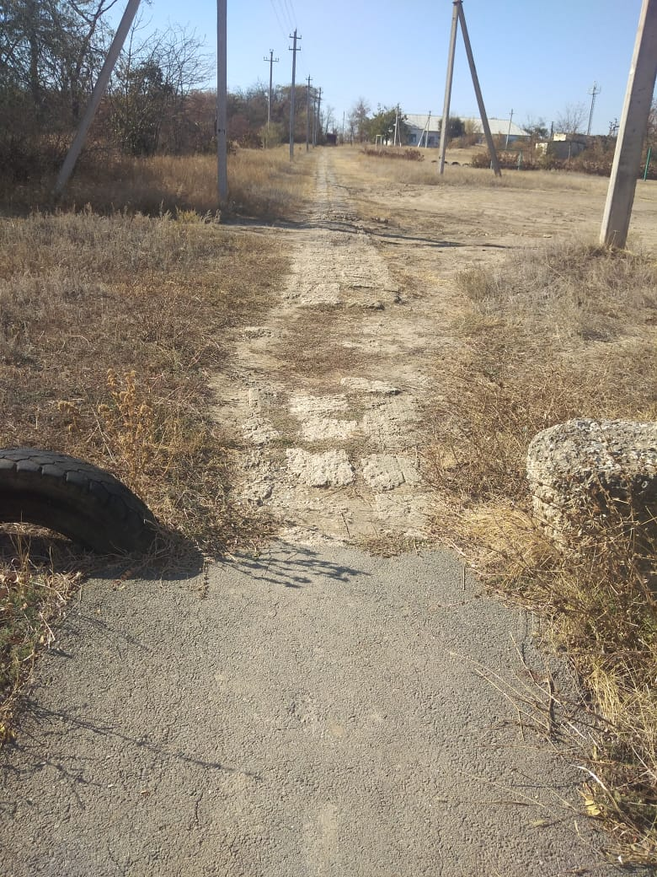 | 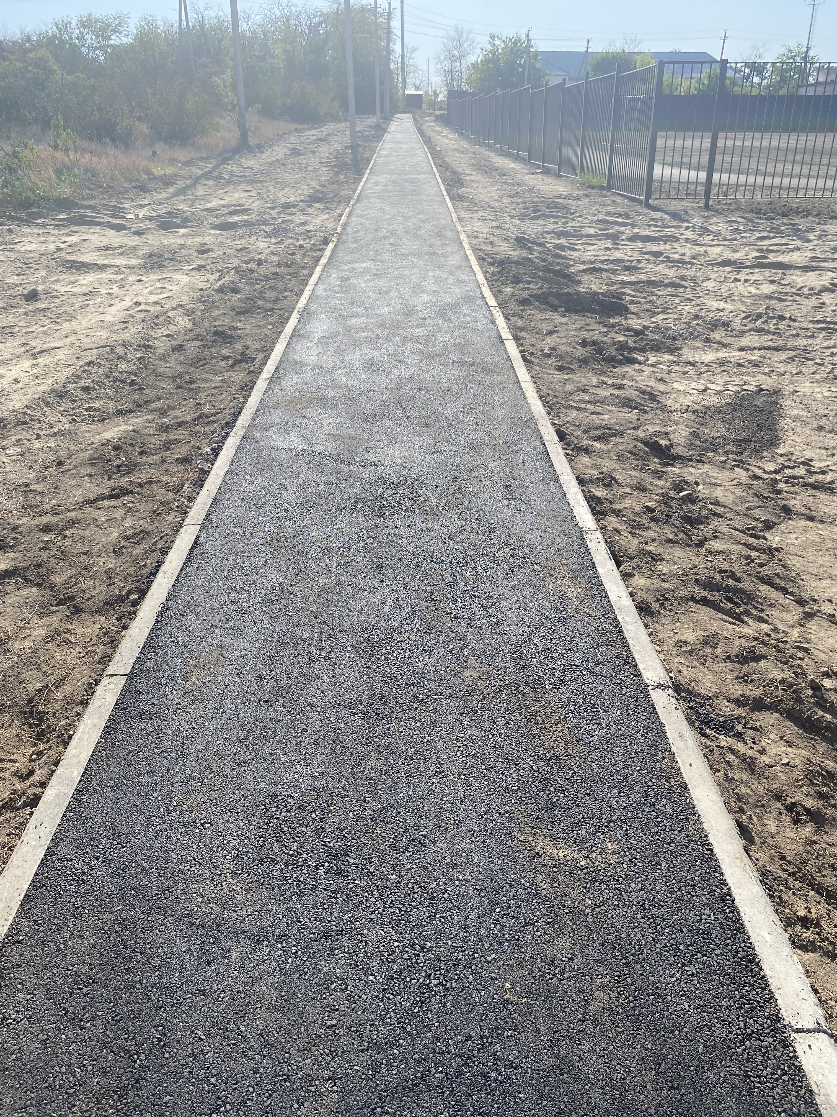

Путь на сайт: Администрация - Отделы и управления администрации - УПДТ - территориальные отделы - территориальный отдела поселка Ставропольский - Проект поддержки инициативного бюджетирования в Благодарненском округе.

